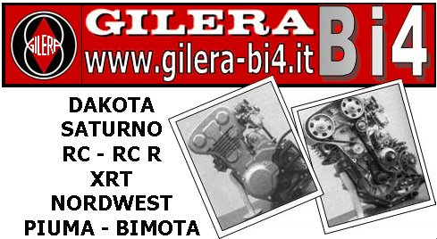  Nick name email@gilera-bi4.it | Nick name email@gilera-bi4.it
Nick name email@gilera-bi4.it | Nick name email@gilera-bi4.it
Nick name email@gilera-bi4.it | Nick name email@gilera-bi4.it
Nick name email@gilera-bi4.it | Nick name email@gilera-bi4.it
Nick name email@gilera-bi4.it | Nick name email@gilera-bi4.it

